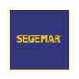

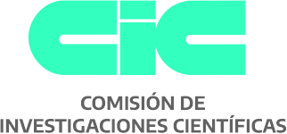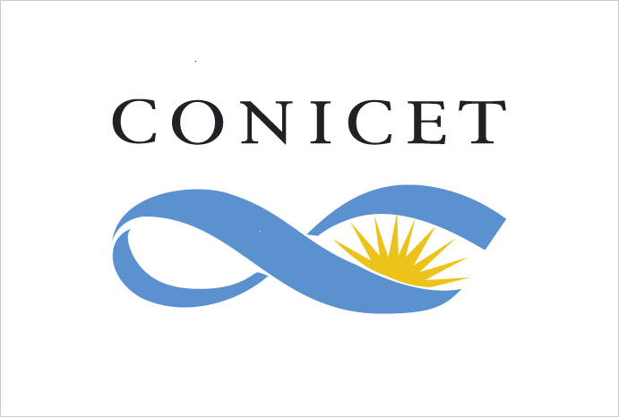

EL CONSEJO NACIONAL DE INVESTIGACIONES CIENTÍFICAS Y TÉCNICAS, LA COMISIÓN DE INVESTIGACIONES CIENTÍFICAS DE LA PCIA. DE BUENOS AIRES Y LA
UNIVERSIDAD NACIONAL DEL CENTRO DE LA PROVINCIA DE BUENOS AIRES
LLAMAN A CONCURSO PÚBLICO PARA LA SELECCIÓN DE DIRECTOR/A REGULAR DE LA SIGUIENTE UNIDAD EJECUTORA DE DEPENDENCIA COMPARTIDA:

CENTRO DE INVESTIGACIONES EN FISICA E INGENIERIA DEL CENTRO DE LA PROVINCIA DE BUENOS AIRES (CIFICEN)

apertura DE la INSCRIPCIÓN: 29 DE ABRIL DE 2024
cierre DE la INSCRIPCIÓN: 31 DE MAYO DE 2024

cONSULTA Y DESCARGA DE REGLAMENTO DE CONCURSO, TÉRMINOS DE REFERENCIA Y PERFIL EN:

conicet: : http://convocatorias.conicet.gov.ar/director-ue/ Correo electrónico: concurso-ue@conicet.gov.ar
Tel: (011) 4899-5400 int. 2839/2841/2845/2847
CICPBA: http://www.cic.gba.gob.ar/ Correo electrónico: innovacion@cic.gba.gov.ar Tel.: 0221 4217374
UNICEN: www.unicen.edu.ar / Correo electrónico: secat@rec.unicen.edu.ar / Tel.: (0249) 4385600 int. 1515

Las presentaciones de los postulantes serán EXCLUSIVAMENTE EN FORMATO ELECTRONICO.
ENVIAR PRESENTACIÓN electrónica al correo electrónico mencionado arriba.

